Sicoacfi

# Sistema de Información Web Sicoacfi

EQUIPO DE TRABAJO

Miguel Romero

Cristian Chávez

INSTRUCTOR TECNICO

ROBINSON ANDRES CORTES

ADMINITRADOR DEL SISTEMA

Miguel Romero

FECHA DE DOCUMENTACIÓN

25/09/2021

VERSION

0.4

Bogotá D.C

**HOJA DE CONTROL.**

|  |  |  |  |
| --- | --- | --- | --- |
| **Organismo** | Liceo San Cayetano | | |
| **Proyecto** | Sicoacfi | | |
| **Entregable** | Manual de usuario | | |
| **Autor** | Equipo Sicoacfi | | |
| **Versión/Edición** | 0.4 | **fecha versión** | 18/01/2021 |
| **Aprobado por** | Miguel Romero | **fecha aprobación** | 18/01/2021 |
|  |  | **N° total de paginas** | 18 |

**REGISTRO DE CAMBIOS.**

|  |  |  |  |
| --- | --- | --- | --- |
| **VERSION** | **CAUSA DEL CAMBIO** | **RESPONDSABLE DEL CAMBIO** | **FECHA** |
| 0.1 | Versión inicial | Miguel Romero | 28/02/2021 |
| 0.2 | implementación de módulos | Miguel Romero | 1/05/2021 |
| 0.3 | actualización S.I | Miguel Romero | 17/08/2021 |
| 0.4 | versión final | Miguel Romero | 25/09/2021 |

Contents

Sistema de Información Web Sicoacfi 1

DESCRIPCION DEL SISTEMA 4

Presentación. 4

Introducción. 4

Antecedentes. 4

¿A quién va dirigido el manual? 4

ESPECIFICACIONES DEL MANUAL 5

Introducción. 5

Objetivo general. 5

Objetivos específicos. 5

REQUISITOS DEL SISTEMA 6

Sistema operativo software 6

Hardware 6

USO DEL SISTEMA 7

ACCESO AL SISTEMA. 7

MODULO MOSTRAR ACTIVOS. 9

MODULO REGISTRAR ACTIVO. 11

MODULO GESTIONAR AULAS. 12

MODULO GESTIONAR PROFESORES. 13

MODULO CATEGORIAS. 15

MODULO REPORTES. 17

# DESCRIPCION DEL SISTEMA

## Presentación.

Es un aplicativo tipo web Dirigido al manejo de activos fijos, como principal cliente tenemos al Liceo San Cayetano, el sistema va a ser usado para el manejo de activos fijos como también los responsables, en el sistema se podrá gestionar toda la información relevante de un activo fijo, como también las aulas en las cuales se tendrá almacenado y a su vez el responsable a cargo del activo fijo.

## Introducción.

Actualmente el Liceo San Cayetano tiene manejo sobre los activos fijos de manera escrita, lo cual representa un gran riesgo al poder perder toda la información y además sin contar con un respaldo de este, también es un proceso engorroso y lento en el manejo de sus activos fijos, tampoco se maneja una buena documentación lo que conlleva al hecho de no saber con exactitud donde se encuentran los activos fijos.

SICOACFI está diseñado para dar solución a esta problemática, ya que permite tener la información almacenada en un lugar mucho más seguro, en el cual también se tendrá un respaldo de la información, ayudara a optimizar el proceso en el manejo de los activos fijos y también mantendrá la información de los activos fijos y a su vez la ubicación, también permitirá generar reportes, todo esto sin la necesidad de usar tanto papel lo cual ayudara al medio ambiente y a la institución.

## Antecedentes.

Desde que se fundó el Liceo San Cayetano hace algunos años, se lleva a cabo el manejo de activos fijos de una manera muy clásica, ya que se llevaba a cabo mediante el uso de documentos de papel, y el cual mantenía almacenada en lugares muy poco seguros para este tipo de información, lo que causaba la perdida de información y el manejo muy deficiente del mismo.

## ¿A quién va dirigido el manual?

Dirigido al administrador.

Con conocimientos mínimos sobre el uso de un ordenador, requerido para que el usuario haga uso de este aplicativo.

# ESPECIFICACIONES DEL MANUAL

## Introducción.

Este manual pretende ser una guía en el uso del aplicativo SICOACFI. En su contenido podemos observar los aspectos más esenciales para poder hacer uso del aplicativo web.

## Objetivo general.

El objetivo de este usuario es brindarle una guía al usuario, permitiendo que pueda hacer uso correcto del aplicativo web (SICOACFI), gestionando los activos fijos y responsables, para poder obtener la mejor experiencia de uso.

## Objetivos específicos.

**2.3.1** Brindar una descripción clara y detallada sobre el funcionamiento y uso de las distintas acciones del aplicativo web SICOACFI.

**2.3.2** Guiar al administrador en los diferentes tipos de operaciones dentro del aplicativo web, para poder guiarlo en la interacción con el aplicativo web

# REQUISITOS DEL SISTEMA

## Sistema operativo software

* + Microsoft Windows, Mac OS X y Linux.
  + Gestor base de datos MYSQL.
  + PHP 7.4.1.
  + Apache.
  + Composer.
  + Node.js.

## Hardware

* + Procesador: Intel Core2duo o superior, AMD phenom.
  + Memoria: 4 RAM Gb mínimo.
  + Disco duro: mínimo 500 Mb de espacio libre.
  + Pantalla: resolución mínima de 800*600 pixeles.

# USO DEL SISTEMA

## ACCESO AL SISTEMA.

INICIO SESION.

El ingreso a SICOACFI se realiza desde la siguiente dirección electrónica “/login”.

Cuando ingrese el usuario y la contraseña asignadas podrá acceder al sistema.

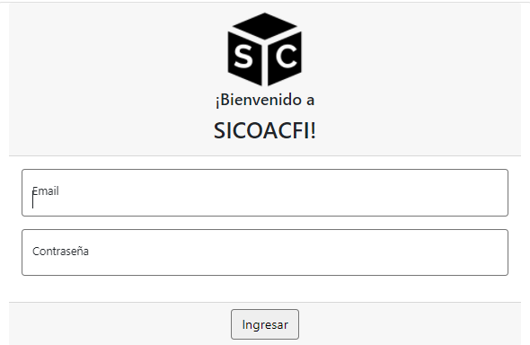

1. Campo para insertar el correo electrónico.
2. Campo para insertar la contraseña de usuario.
3. Botón para ingresar al sistema.

INICIO DE SESION ADMINISTRADOR.

Al ingresar al sistema podrá acceder a todos los módulos del sistema, que se encuentran contenidos al costado izquierdo en una barra lateral.

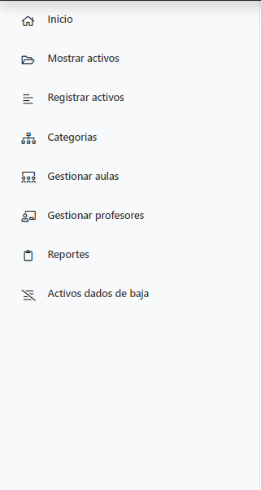

## MODULO MOSTRAR ACTIVOS.

En este módulo el administrador podrá ver todos los activos fijos registrados con estado activo en el sistema, también podrá filtrar los activos mediante la búsqueda por marca, y podrá editar o dar de baja a los activos.

LISTADO ACTIVOS:

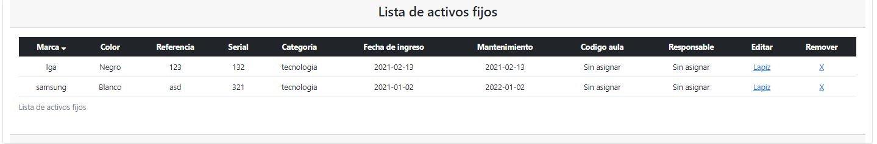

1. Marca del activo.
2. Color del activo.
3. Referencia del activo.
4. Serial del activo.
5. Categoría del activo.
6. Fecha de ingreso del activo.
7. Fecha de mantenimiento del activo.
8. Código del aula asignada al activo, si no tiene aparecerá “sin asignar”.
9. Nombre del responsable asignado al activo, si no tiene aparecerá “sin asignar”.
10. Opción para editar el activo.
11. Opción para dar de baja al activo.

Modificar activo fijo.

En esta vista se podra actualizar los datos del activo fijo seleccionado, el sistema llenara los campos con la informacion del activo que sera modificado.

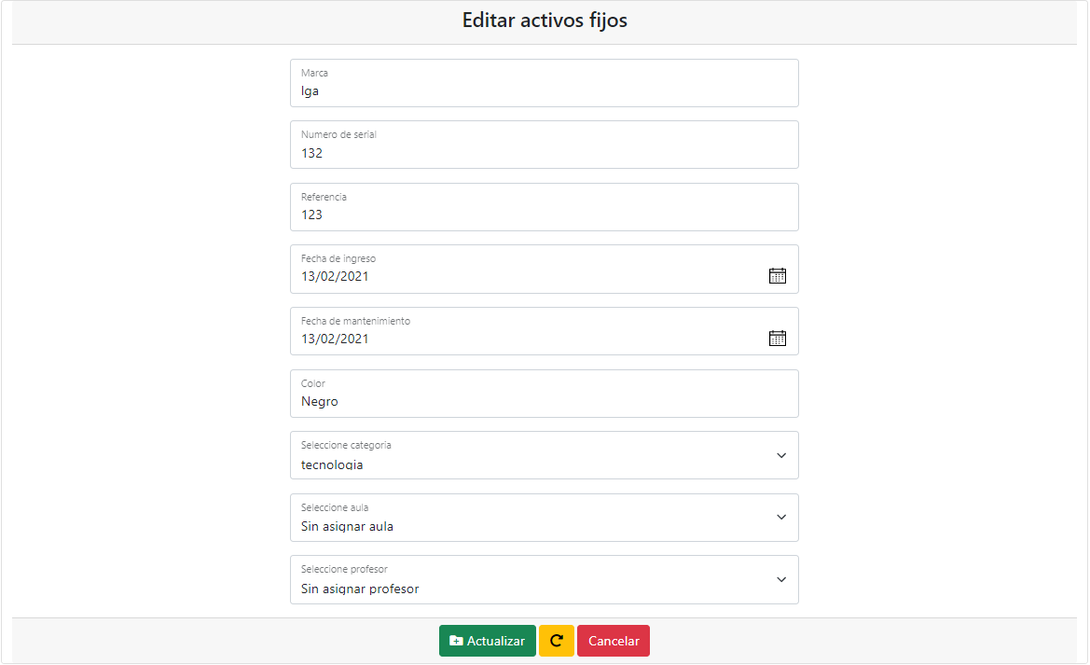

1. Campo de la marca.
2. Campo del serial.
3. Campo de la referencia.
4. Campo de la fecha de ingreso.
5. Campo de la fecha de mantenimiento.
6. Campo del color.
7. Campo de la categoría.
8. Campo del aula asignada.
9. Campo del responsable asignado.
10. Botón para guardar los cambios del activo.
11. Botón para reestablecer los campos con la información inicial del activo.
12. Botón para cancelar la modificación del activo y volver al listado de los activos.

## MODULO REGISTRAR ACTIVO.

En este módulo el administrador podrá diligenciar el formulario para registrar un activo fijo.

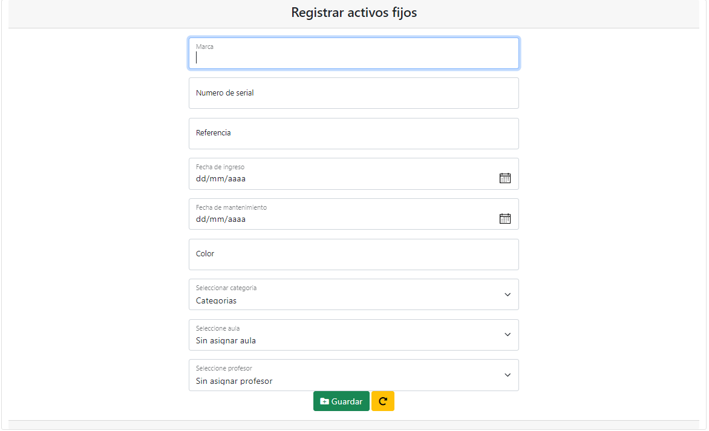

1. Campo de la marca.
2. Campo del serial.
3. Campo de la referencia.
4. Campo para seleccionar la fecha de ingreso.
5. Campo para seleccionar la fecha de mantenimiento.
6. Campo del color.
7. Campo de la categoría.
8. Campo para asignar un aula.
9. Campo para asignar un responsable.
10. Botón para registrar el activo fijo.
11. Botón para limpiar todos los campos.

## MODULO GESTIONAR AULAS.

En este módulo el administrador podrá gestionar las aulas, podrá registrar un aula, consultar, modificar o eliminar las aulas registradas.

Listado de aulas:

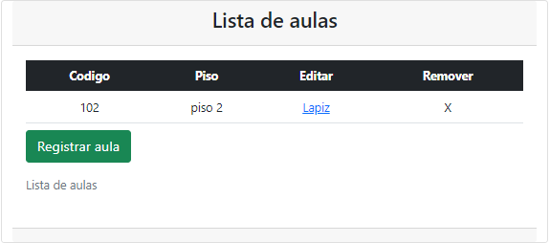

v

1. Codigo del aula.
2. Piso del aula.
3. Botón para editar el aula.
4. Botón para eliminar el aula.
5. Botón para registrar una nueva aula.

Modificar aula:

En esta vista se podra actualizar los datos de la aula seleccionada, el sistema llenara los campos con la informacion del aula que sera modificado.

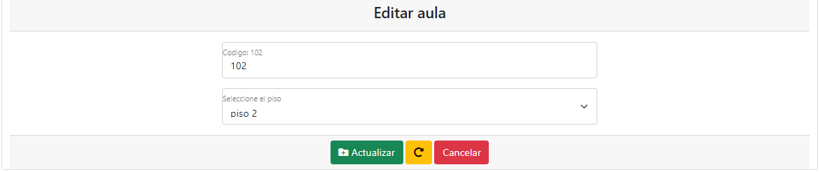

1. Campo codigo del aula.
2. Seleccionar piso del aula.
3. Botón para guardar los campos del aula.
4. Botón para reestablecer los campos a su estado inicial.
5. Botón para cancelar la modificación del aula y volver al listado de aulas.

Registrar aula:

En esta vista se podrá registrar un aula, diligenciando el formulario desplegado por el sistema. 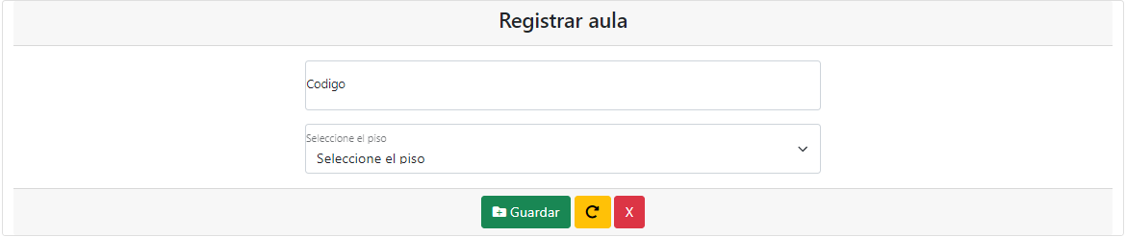

1. Campo codigo del aula.
2. Seleccionar piso del aula.
3. Botón registrar el aula.
4. Botón limpiar los campos del formulario.
5. Botón para cancelar el registro del aula y volver al listado de las aulas.

## MODULO GESTIONAR PROFESORES.

En este módulo el administrador podrá gestionar los profesores, podrá registrar un profesor, consultar, modificar o eliminar los profesores registrados.

Listado de profesores:

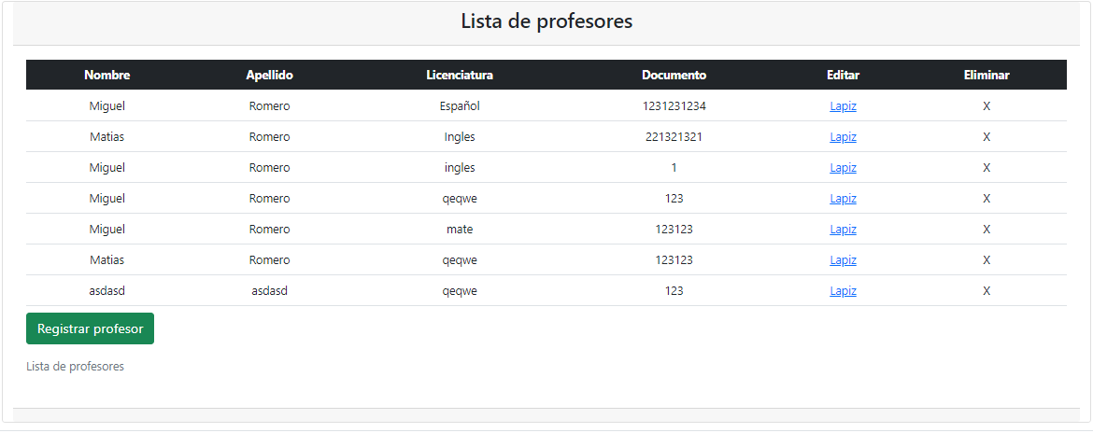

1. Nombre del profesor.
2. Apellidos del profesor.
3. Licenciatura del profesor.
4. Documento del profesor.
5. Botón para editar el profesor.
6. Botón para eliminar el profesor.
7. Botón para registrar un profesor.

Registrar profesor:

En esta vista se podrá registrar un profesor, diligenciando el formulario desplegado por el sistema.

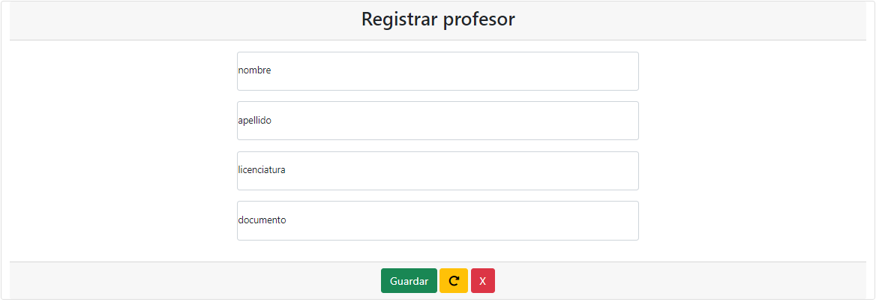

1. Campo nombre del profesor.
2. Campo apellido del profesor.
3. Campo licenciatura del profesor.
4. Campo documento del profesor.
5. Botón para registrar el profesor.
6. Botón limpiar los campos del formulario.
7. Botón para cancelar el registro del profesor y volver al listado de los profesores.

Modificar profesor:

En esta vista se podra actualizar los datos del profesor seleccionado, el sistema llenara los campos con la informacion del profesor que sera modificado. 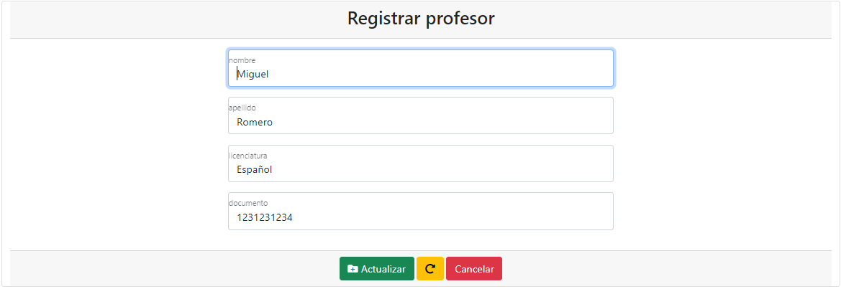

1. Campo nombre del profesor.
2. Campo apellido del profesor.
3. Campo licenciatura del profesor.
4. Campo documento del profesor.
5. Botón para guardar los cambios del profesor.
6. Botón limpiar los campos del formulario.
7. Botón para cancelar el registro del profesor y volver al listado de los profesores.

## MODULO CATEGORIAS.

En este módulo el administrador podrá ver el listado de los activos fijos registrados en el sistema.

Tecnología:

Cuando se seleccione el módulo “Tecnología” el sistema cargara todos los activos fijos que pertenezcan a la categoría de tecnología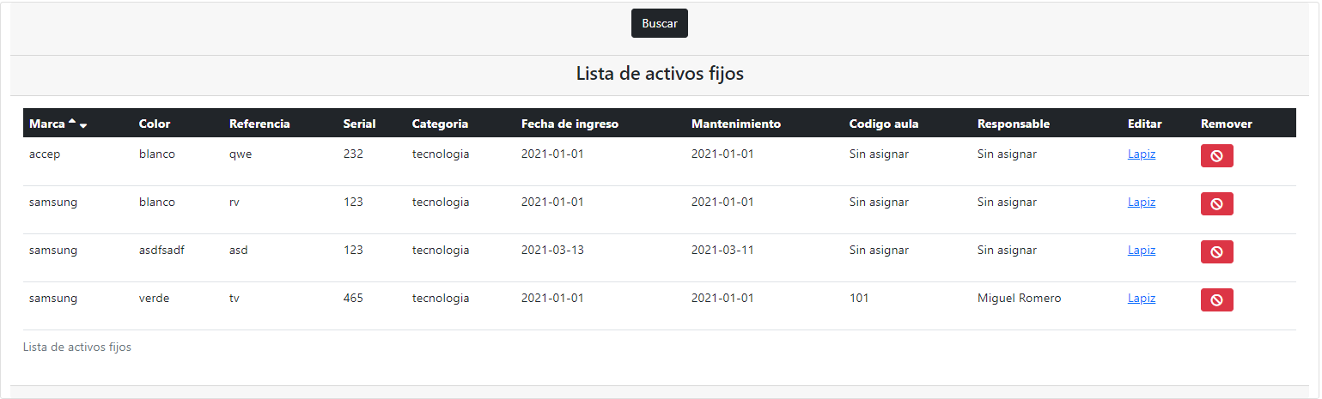

1. Marca del activo.
2. Color del activo.
3. Referencia del activo.
4. Serial del activo.
5. Categoría del activo.
6. Fecha de ingreso del activo.
7. Fecha de mantenimiento del activo.
8. Código del aula asignada al activo, si no tiene aparecerá “sin asignar”.
9. Nombre del responsable asignado al activo, si no tiene aparecerá “sin asignar”.
10. Opción para editar el activo.
11. Opción para dar de baja al activo.

Muebles:

Cuando se seleccione el módulo “Tecnología” el sistema cargara todos los activos fijos que pertenezcan a la categoría de tecnología



1. Marca del activo.
2. Color del activo.
3. Referencia del activo.
4. Serial del activo.
5. Categoría del activo.
6. Fecha de ingreso del activo.
7. Fecha de mantenimiento del activo.
8. Código del aula asignada al activo, si no tiene aparecerá “sin asignar”.
9. Nombre del responsable asignado al activo, si no tiene aparecerá “sin asignar”.
10. Opción para editar el activo.
11. Opción para dar de baja al activo.

## MODULO REPORTES.

En este módulo el administrador podrá generar reportes de los activos fijos ya sean activos o dados de baja.

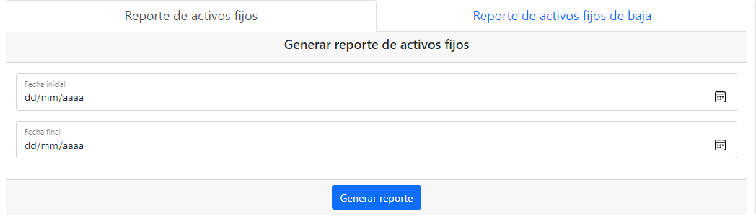

(Recuerde: la fecha inicial no puede ser superior a la fecha final y las opciones aplican para generar ambos reportes)

1. Sección para cambiar entre opciones.
2. Seleccionar fecha inicial del reporte
3. Seleccionar fecha final del reporte
4. Botón para generar el reporte